**Doc-Datei zum Formular**

Die Seite für das Formular bekommt mehrere Kasten in den Body-Bereich. Zum einen für die Auswahl ob es eine Dame oder ein Herr ist. Als nächstes soll der Name eingetragen werden können. Schlussendlich bekommt der Name auch die dazugehörige E-Mail-Adresse.

In dem Link <https://wireframe.cc/ufJfFt> sollte das Design sichtbar sein. Da der Link ablaufen könnte folgen hier Bilder des Designs und der Entwurfsidee.

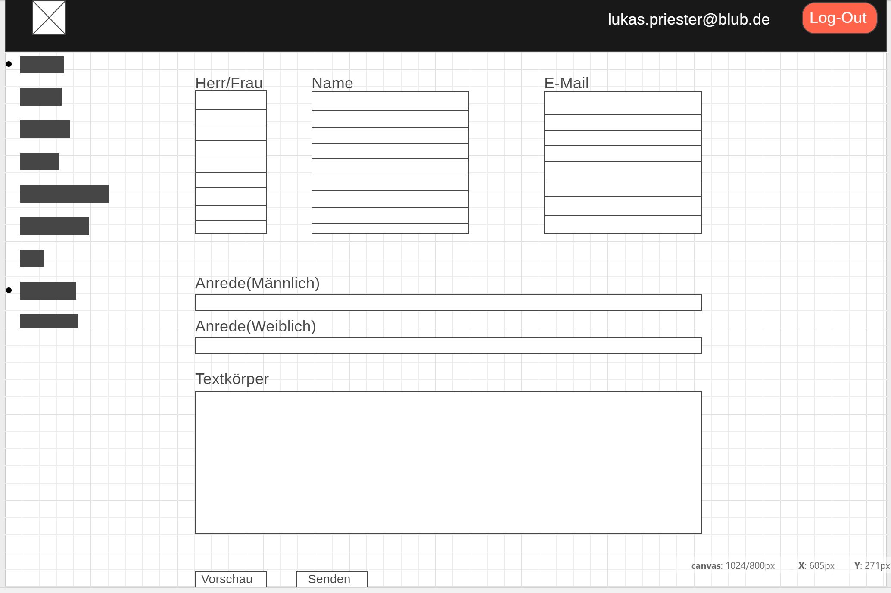

Entwurf:

